**5.24 Календарные графики**

Программа позволяет настраивать, формировать и хранить производственные календари, которые используются в том регионе, где работает предприятие.

Производственные календари – это своеобразный классификатор, постоянные сведения, которые не меняются в течение года. Их может быть несколько, т.к. в разных регионах предусмотрен разный состав праздничных дней и соответственно переносов. Составляются на основе общегосударственного (делается ежегодно пользователем, ответственным за ведение общей НСИ после получения общегосударственного календаря, на основании этого календаря работают все подразделения предприятия, все разделы программы и формируются графики работы). Рекомендуется формировать производственный календарь сразу на весь год.

Программа поставляется с классификатором производственных календарей, актуальность которого можно поддерживать с помощью веб-сервиса 1С. Если нет постоянного доступа к Интернет, то обновлять классификатор можно из файла на компьютере.

**Настройка программы**

Для поддержания в актуальном состоянии производственных календарей и других классификаторов предусмотрена ссылка Обновление классификаторов в разделе **Администрирование** – Интернет-поддержка и сервисы – Обновление классификаторов.

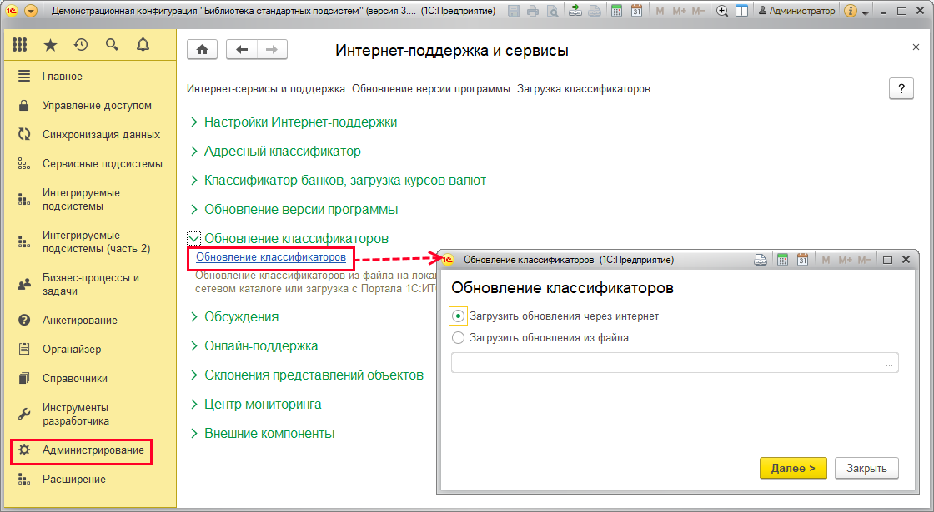

С помощью ссылки можно:

■ Загрузить обновления через интернет. Программа автоматически определяет актуальность классификаторов. Для этого необходимо зарегистрироваться на сайте поддержки пользователей 1С <https://users.v8.1c.ru/>. Возможно, понадобится также указать параметры прокси-сервера (подробнее см. раздел документации Получение файлов из Интернета). С помощью флажков укажите обновления классификаторов, которые необходимо установить;

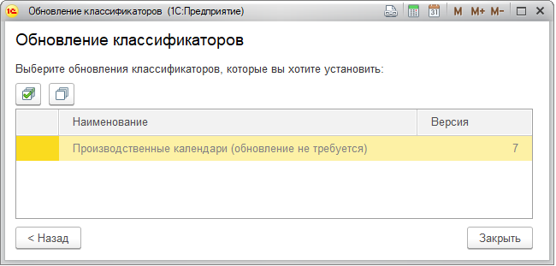

■ Загрузить обновление из файла. Если нет стабильного доступа к сети Интернет, можно обновить производственные календари из файла на компьютере (файлы обновлений публикуются в разделе классификаторов на сайте <https://users.v8.1c.ru/>, для их получения необходимо зарегистрироваться на сайте). Укажите путь к файлу.

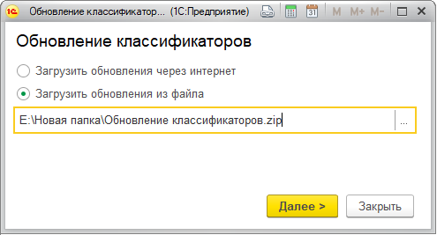

**Настройка производственных календарей**

Производственный календарь описывает законодательно установленный режим работы, заданный в конкретном году: нерабочие праздничные дни, предпраздничные дни и переносы.

Нерабочие праздничные дни в РФ регламентируются ст. 112 ТК РФ.

Рекомендуется ввести производственный календарь в начале года на основании общегосударственного календаря на весь год сразу. Это поможет избежать ошибок в расчетах в течение года. На основании производственного календаря производятся все расчеты в программе и составляются графики работы подразделений, а также графики работы сотрудников. Подробнее см. раздел документации Графики работы.

Производственные календари сами по себе не используются в учете, они используются для создания графиков работы. Вводится производственный календарь пользователем, который отвечает за ведение общей НСИ. При необходимости можно ввести несколько производственных календарей.

Список Производственные календари открывается по соответствующей команде в разделе **Справочники**. В списке хранятся производственные календари, которые используются в программе.

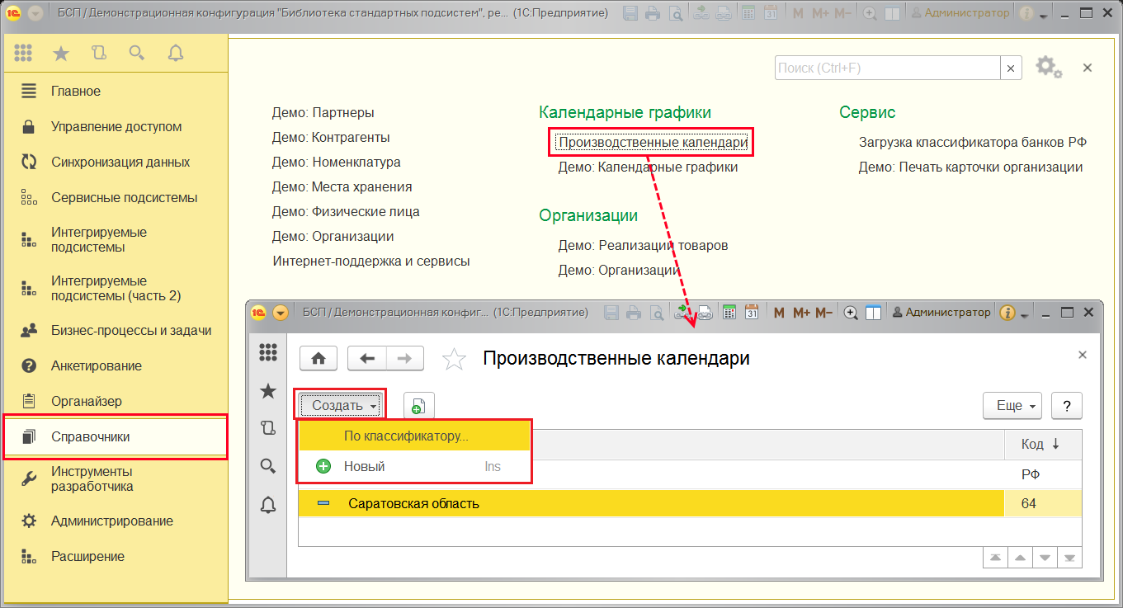

Для ввода нового производственного календаря в списке нажмите кнопку Создать. Ввести производственный календарь можно двумя способами (выберите нужный из выпадающего меню):

■ По классификатору – добавить из классификатора, рекомендуется (подробнее см. раздел [Классификатор производственных календарей](https://its.1c.ru/db/content/bsp301doc/src/5.24%20%D0%BA%D0%B0%D0%BB%D0%B5%D0%BD%D0%B4%D0%B0%D1%80%D0%BD%D1%8B%D0%B5%20%D0%B3%D1%80%D0%B0%D1%84%D0%B8%D0%BA%D0%B8.htm?_=1542292879#_классификатор_производственных_кале));

■ Новый – ввести вручную (если в списке нет соответствующего производственного календаря). Подробнее см. раздел [Ввод нового производственного календаря](https://its.1c.ru/db/content/bsp301doc/src/5.24%20%D0%BA%D0%B0%D0%BB%D0%B5%D0%BD%D0%B4%D0%B0%D1%80%D0%BD%D1%8B%D0%B5%20%D0%B3%D1%80%D0%B0%D1%84%D0%B8%D0%BA%D0%B8.htm?_=1542292879#_ввод_нового_производственного).

**Классификатор производственных календарей**

Программа поставляется с классификатором производственных календарей. При попытке добавить новый производственный календарь предлагается выбрать его из классификатора.

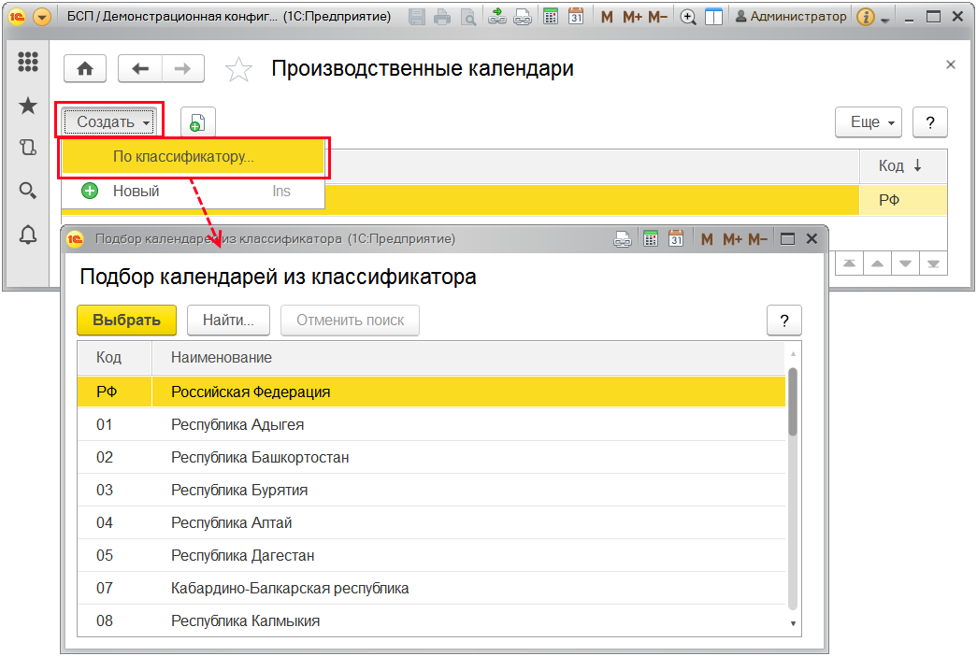

По умолчанию в программе установлен и используется в работе Производственный календарь РФ Российская федерация.

Производственный календарь РФ (который является общегосударственным) является базовым, входит в поставляемые данные программы и обновляется по мере утверждения календаря и переносов праздников в РФ.

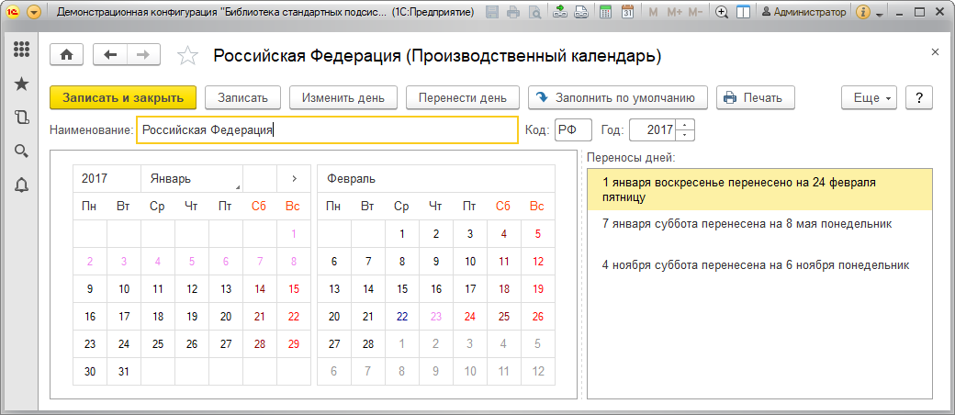

Также в программе предусмотрены региональные производственные календари.

В соответствии с ч. 7 ст. 4 Федерального закона «О свободе совести и о религиозных объединениях» 26.09.1997 N 125-ФЗ органы государственной власти в Российской Федерации вправе объявлять религиозные праздники нерабочими (праздничными) днями на соответствующих территориях.

В соответствии с Рекомендациями Минтруда, на отдельных территориях России (в частности, в субъектах Российской Федерации) могут вводиться собственные нерабочие праздничные дни при соблюдении следующих условий:

■ религиозная направленность праздника;

■ поступление просьбы религиозной организации;

■ принятие решения соответствующим органом государственной власти.

Регионы также могут объявлять праздниками не только религиозные, но и просто «важные даты».   
В частности, 5 октября – День образования Республики Адыгея, который празднуется в данном регионе.

Предприятия, находящиеся в регионах, как правило, работают в соответствии с региональным календарем.

Региональный производственный календарь формируется на основании базового календаря – Производственного календаря РФ. При изменении федерального календаря автоматически обновляются региональные календари в классификаторе.

В программе предусмотрена возможность по КПП определить региональный производственный календарь, например, при заполнении поля **КПП** для **Демо: Организации** подбирается из списка соответствующий производственный календарь.

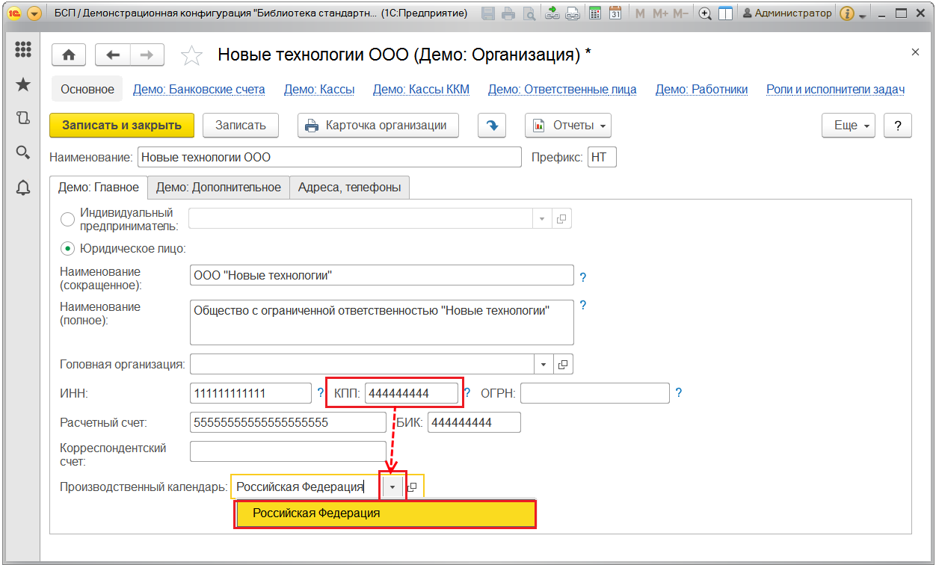

Региональные производственные календари удобно искать в классификаторе, так как им присвоены общепринятые коды регионов.

Например, если предприятие находится в **Саратовской области**, оно в своей работе может использовать региональный производственный календарь, выбрав его из классификатора (**код 64, Саратовская область**).

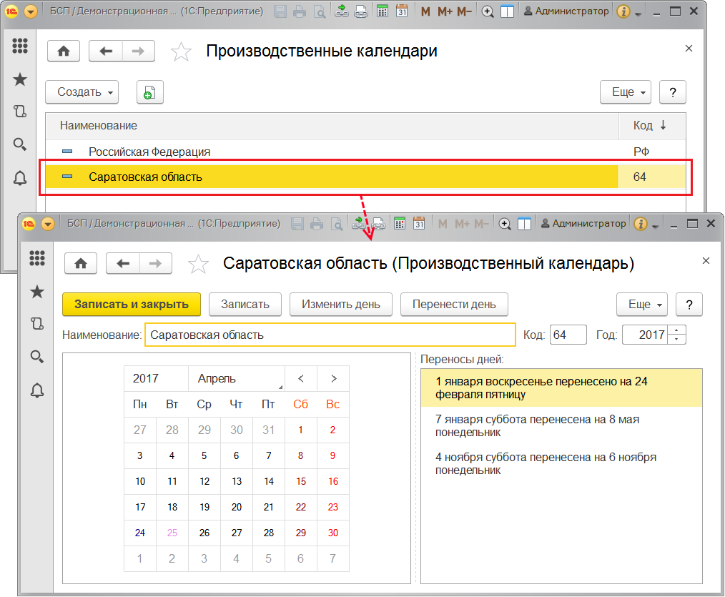

**Ввод нового производственного календаря вручную**

Если в классификаторе нет нужного производственного календаря, можно его ввести.

Для этого в списке Производственные календари нажмите кнопку Создать, выберите из выпадающего меню Новый.

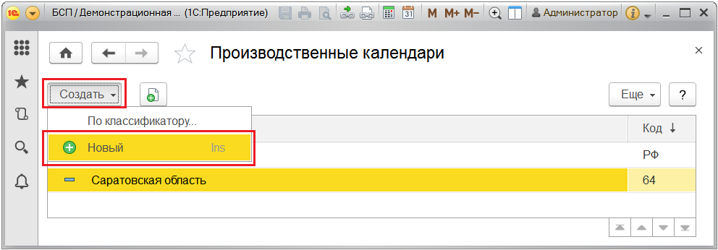

Введите Наименование (поле является обязательным для заполнения), Код календаря, выберите Год (по умолчанию выставлен текущий год).

Если необходимо ввести новый календарь, зависимый от федерального, включите флажок Является региональным календарем, с помощью кнопки https://its.1c.ru/db/content/bsp301doc/src/_img/a8ac365292f91872c91b58b5276d597d/image096.png?_=1542292879 выберите федеральный календарь – Российская Федерация.

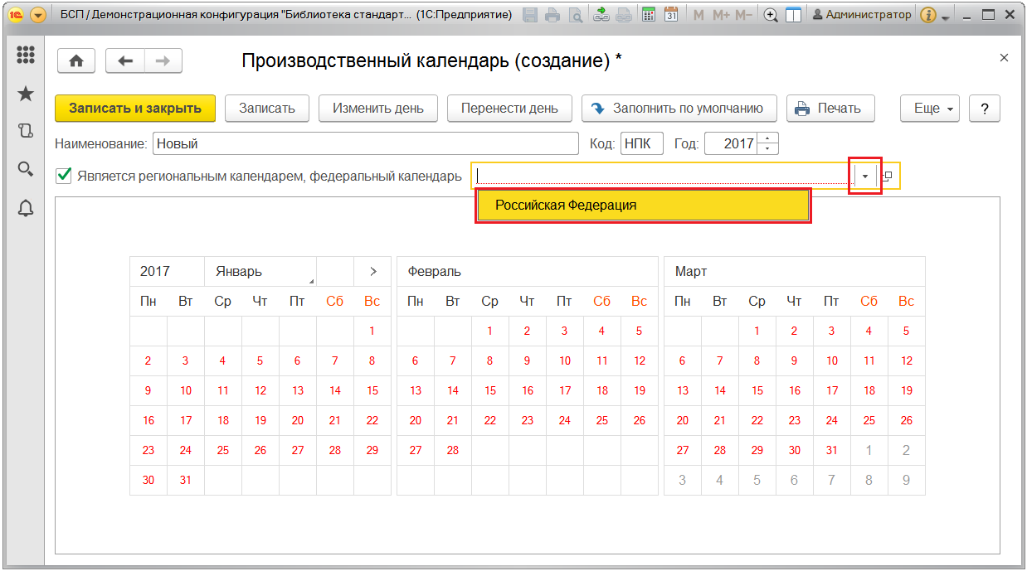

По умолчанию в новом календаре все дни выходные.

Быстро заполнить календарь можно с помощью кнопки Заполнить по умолчанию:

■ Если флажок Является региональным календарем выключен, то с помощью кнопки Заполнить по умолчанию автоматическое формирование производственного календаря производится согласно ТК РФ (для российского производственного календаря).

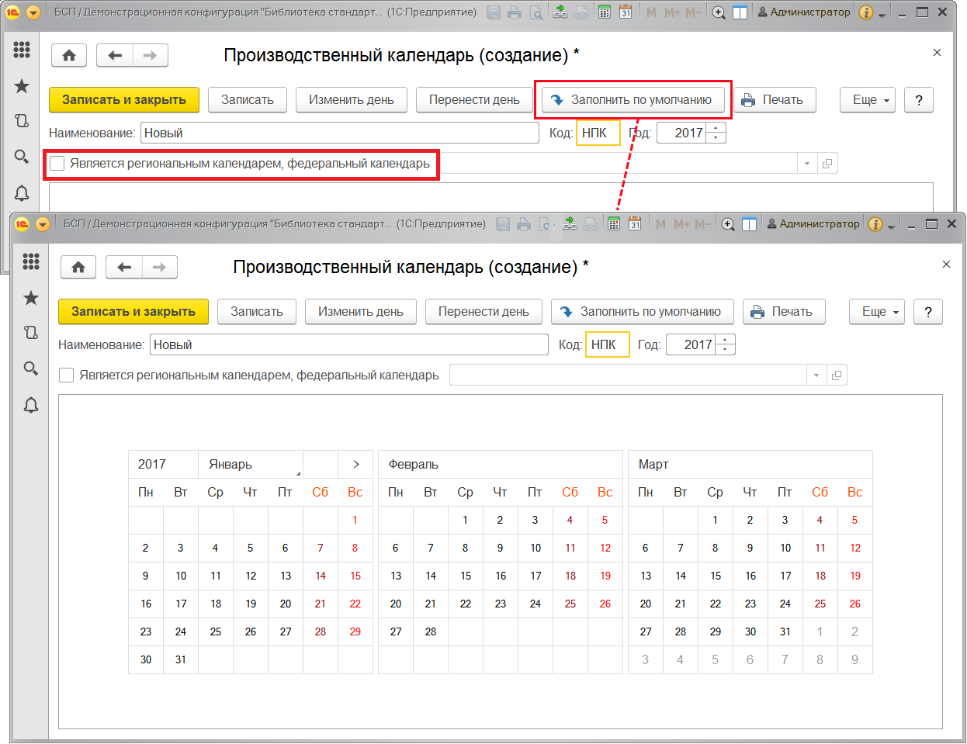

■ Если включен флажок Является региональным календарем, с помощью кнопки Заполнить по умолчанию можно заполнить календарь на основании общегосударственного производственного календаря, входящего в поставку программы. На текущий год автоматическое формирование производственного календаря производится на основании уже утвержденных сведений о рабочих днях, праздниках и переносах праздничных дней, на будущие годы согласно ТК РФ (для российского производственного календаря).

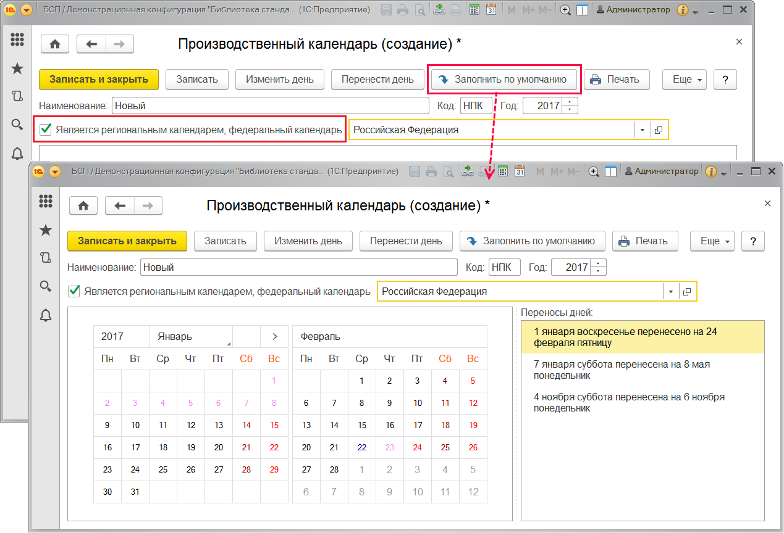

Также можно изменить дни нового календаря вручную.

С помощью кнопки Изменить день можно изменить вид выбранного дня:

■ Рабочий;

■ Суббота;

■ Воскресенье;

■ Предпраздничный;

■ Праздник;

■ Нерабочий – не является рабочим, субботой или воскресеньем, в то же время не продлевает отпуск как Праздничный.

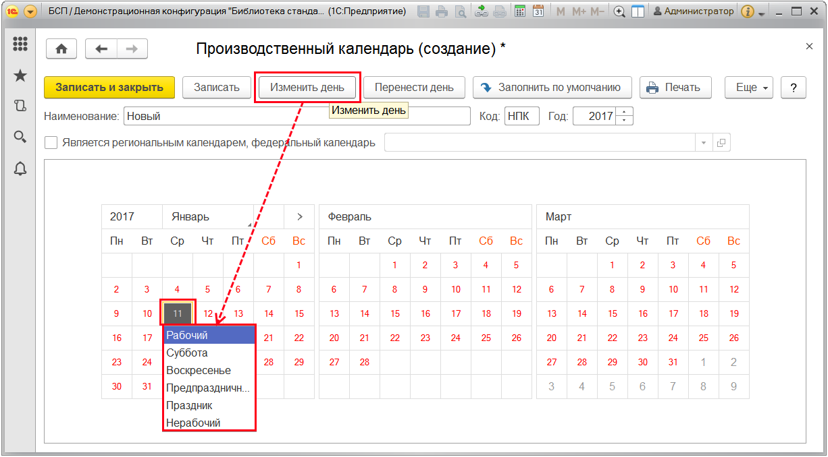

Кроме общегосударственных праздничных дней в региональных производственных календарях имеются региональные праздничные дни.

Региональные праздничные дни разделяются на две группы:

■ постоянные – праздничные дни, которые имеют определенную дату (например, день основания региона);

■ утверждаемые ежегодно – среди региональных праздников встречаются праздники с «плавающей» датой, определяемой только для конкретного года. Как правило, это религиозные праздники, например Ураза-байрам, праздник Белого месяца «Сагаалган» (первый день Нового года по лунному календарю, республика Бурятия), Цаган-Сар (республика Калмыкия) и т.д.

В начале года, пока нет нормативного акта об утверждении второй группы дней, они не заполнятся, даже по нажатию Заполнить по умолчанию, но зато потом, когда праздники придут с обновлением – обновятся автоматически.

С помощью кнопки Перенести день можно организовать перенос праздничного дня на другой день. Необходимо выбрать дату переноса, затем нажать ОК. Пользоваться этой кнопкой имеет смысл в том случае, если данные календаря нужны, но официально он еще не принят и в программе его еще нет, т.к. еще не все переносы правительство утвердило. Можно заполнить переносы раньше, а потом, когда данные общегосударственного календаря будут утверждены и войдут в поставку программы, переносы автоматически корректируются.

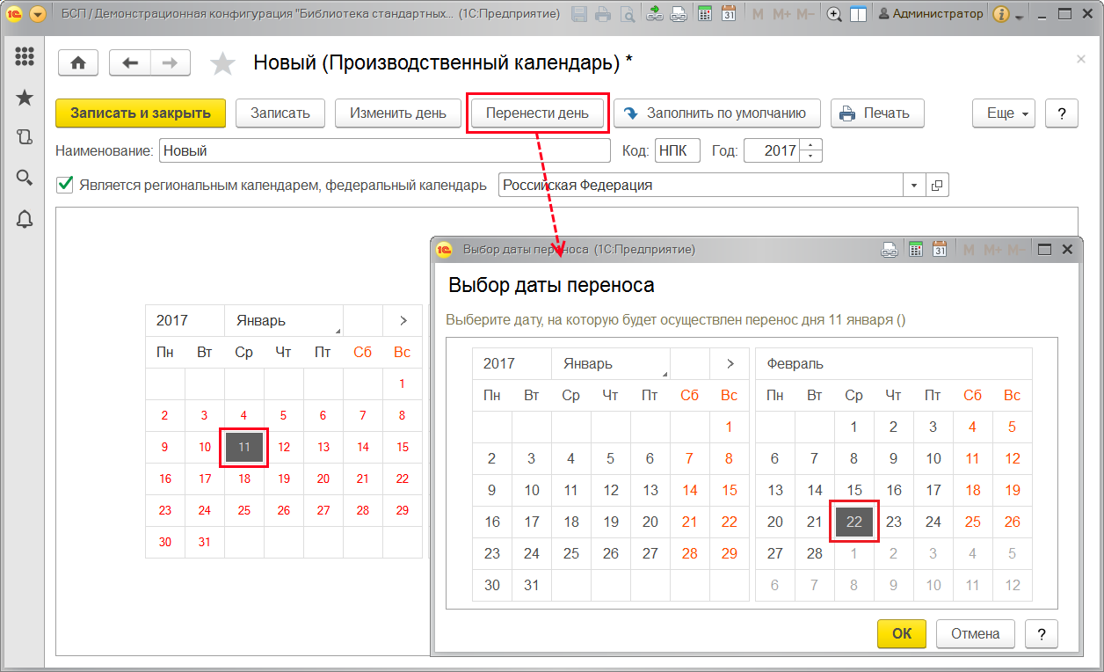

Сведения о переносах дней отображаются сбоку календаря в списке Переносы дней.

По окончании работы нажмите кнопку Записать и закрыть.

**Работа с производственным календарем**

С помощью команды Показать в списке меню Еще можно быстро перейти в список Производственные календари и увидеть в нем текущий календарь.

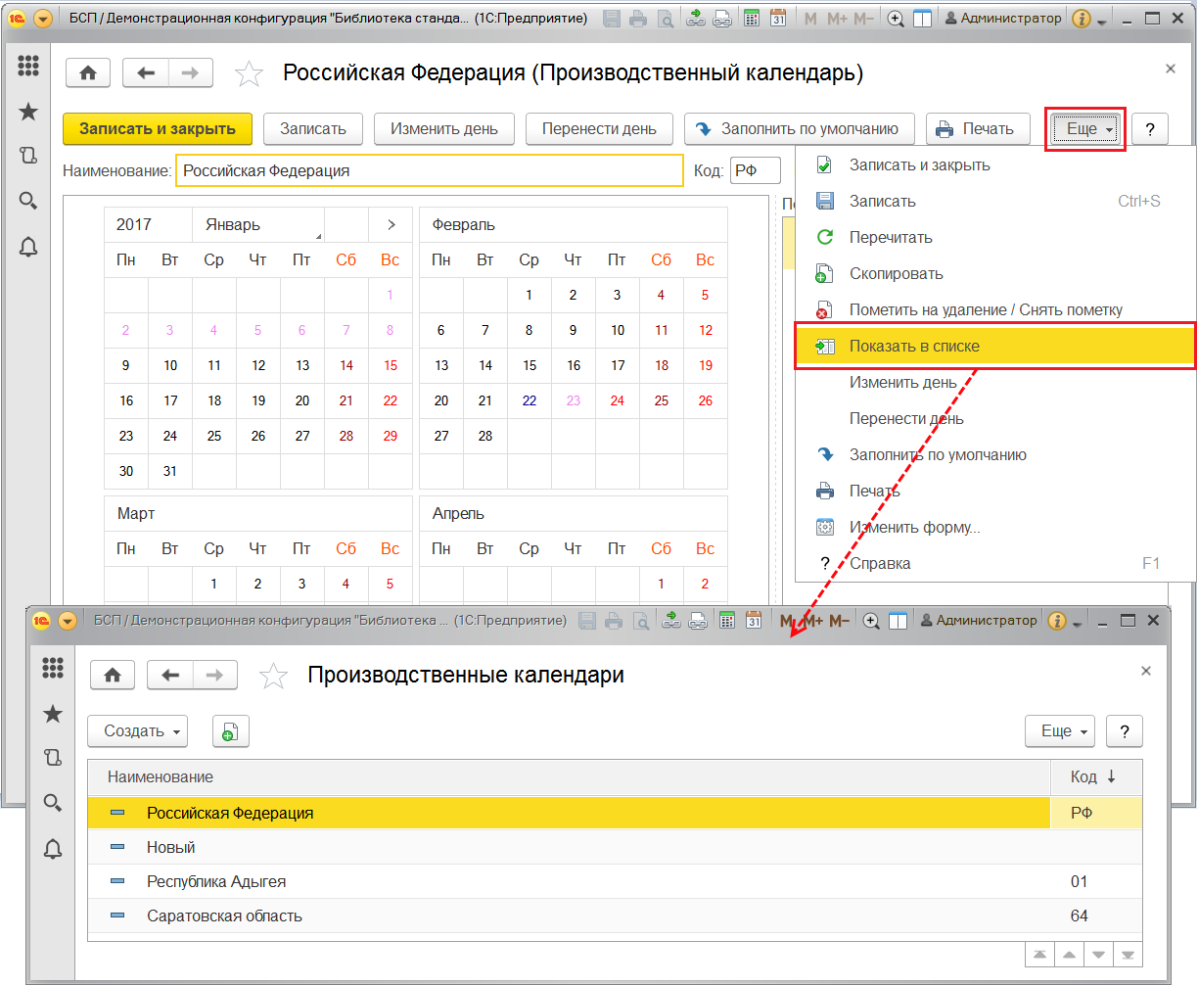

С помощью кнопки Печать можно вывести на печать сводные сведения о производственном календаре на указанный год. Подробнее см. раздел документации Печать.

В печатной форме предусмотрен вывод сведений о годовом балансе времени, а также по месяцам, за квартал, полугодие. Выводится статистика по количеству календарных дней, рабочих, выходных и праздничных дней, а также рабочее время в часах при 40-часовой, 36-часовой и 24-часовой рабочей неделе.

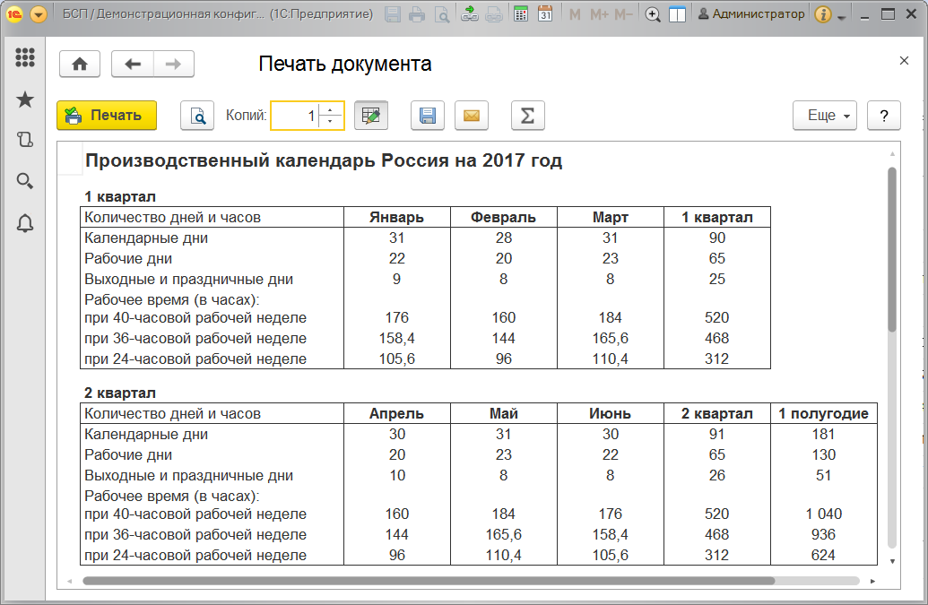

**Использование производственных календарей и графиков работы**

Производственные календари и графики работы могут использоваться в различных документах программы для различных расчетов. Для использования производственного календаря или графика работы выберите команду **Демо: Календарные графики** раздела **Справочники**.

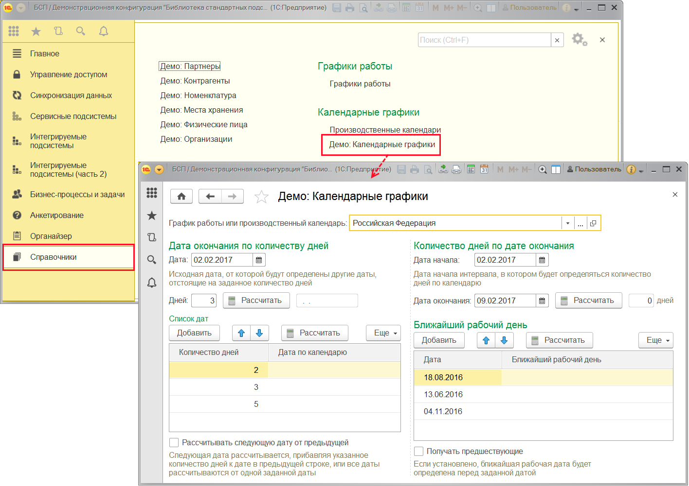

В документе **Демо: Календарные графики** можно посмотреть варианты расчета рабочих дней по используемым в программе производственным календарям или графикам работы. Такие расчеты производятся при оплате заработной платы, отпусков, командировок и прочих выплат.

В поле График работы или производственный календарь выберите из соответствующих списков производственный календарь или график работы, по которому нужно рассчитать рабочие дни.

Укажите дату (или две даты при расчете количества дней), затем нажмите соответствующую кнопку **Рассчитать**.

**Особенности работы с календарями в приложении в Интернете**

Обновление календарей в приложении в Интернете производится только с веб-сервиса 1С.

**Роли для работы с календарями**

В состав программы входят следующие роли, необходимые для работы с календарями:

|  |  |
| --- | --- |
| Роль | Краткое описание |
| Чтение базовой нормативно-справочной информации | Дает право чтения календарей. |
| Добавление и изменение общей базовой нормативно-справочной информации | Позволяет настраивать общие календарные графики (производственные календари). |
| Добавление и изменение календарных графиков | Дает право изменять и добавлять календари. |
| Полные права | Дает право удаления календарей. |